**20…/20…. EĞİTİM-ÖĞRETİM YILI ………………… LİSESİ YAZILI KÂĞITLARI TESLİM TUTANAĞI**

|  |  |  |  |
| --- | --- | --- | --- |
| Sıra | Sınıf | Dersin Adı | Top Adedi |
| 1 |  | Din Kültürü ve Ahlak Bil. |  |
| 2 |  | Din Kültürü ve Ahlak Bil. |  |
| 3 |  | Din Kültürü ve Ahlak Bil. |  |
| 4 |  | Din Kültürü ve Ahlak Bil. |  |
| 5 |  | Din Kültürü ve Ahlak Bil. |  |
| 6 |  | Din Kültürü ve Ahlak Bil. |  |
| 7 |  | Proje ve Performans Derecelendirme Ölçekleri |  |
| TOPLAM | | |  |

Toplam …. (………………) top sınav kâğıdı ve derecelendirme ölçeği teslim edilmiştir. ……/……/20….

|  |
| --- |
| Din Kültürü ve Ahlak Bilgisi Öğretmeni  …………………………………………………………. |

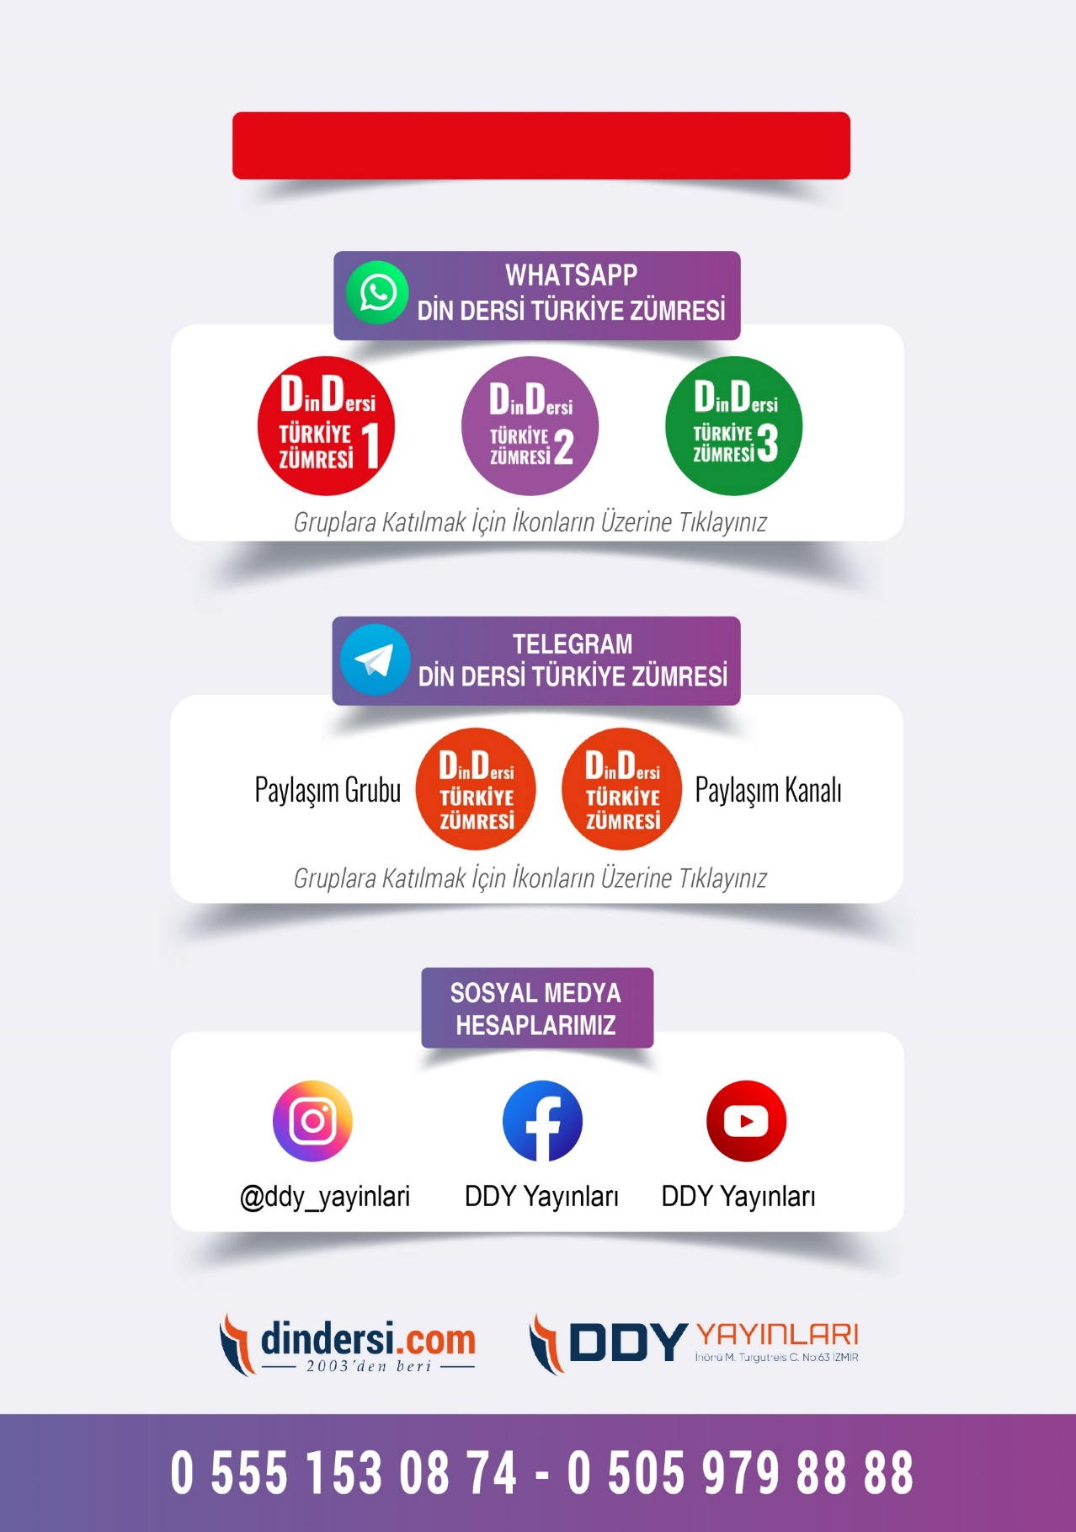

**DİĞER DÖKÜMANLAR İÇİN TIKLAYINIZ**

(Muvatta, Kader, 3)

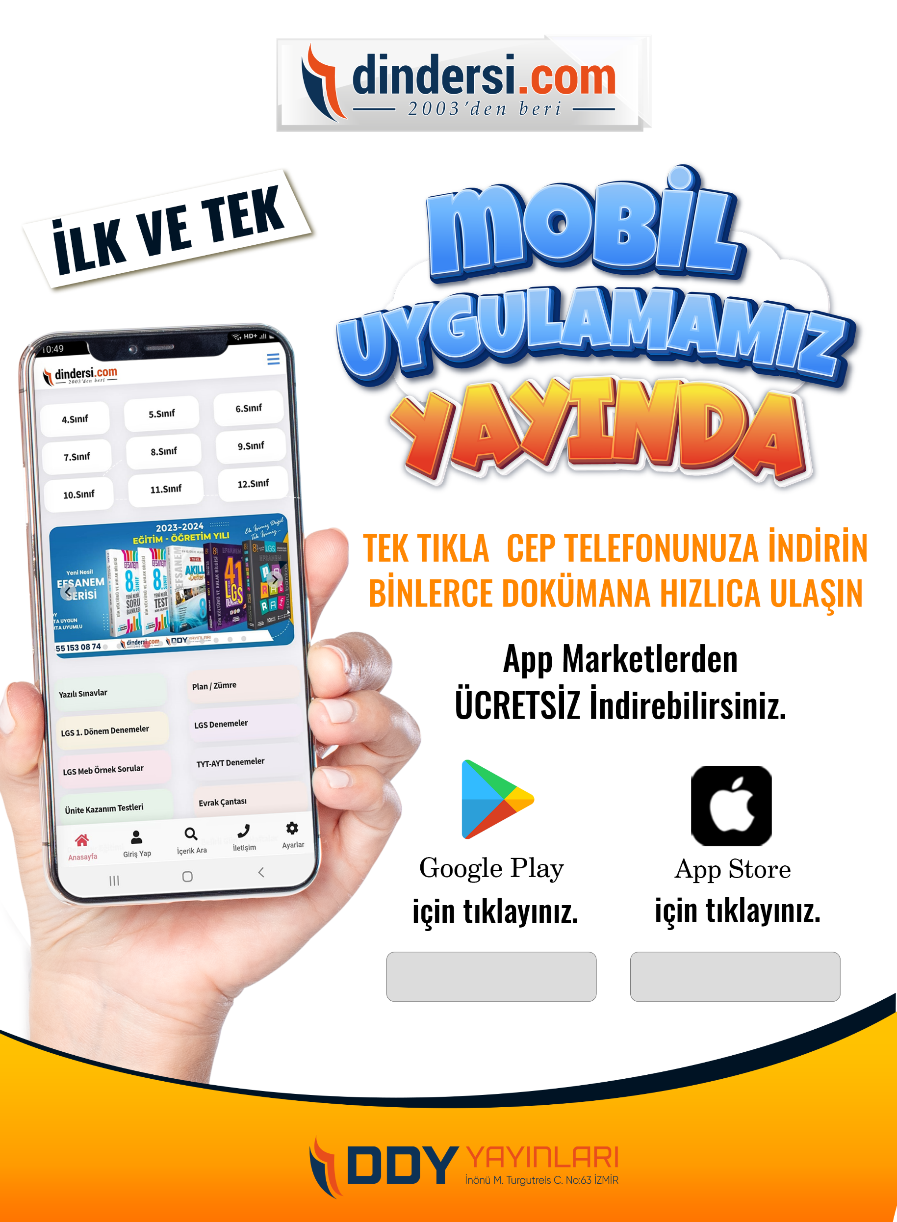

Google Play (Android) İçin Tıklayınız : <https://bit.ly/46JM2J4> App Store (iPhone) İçin Tıklayınız : <https://bit.ly/3JTK7rz>

<https://bit.ly/46JM2J4>

[<https://bit.ly/3JTK7rz>4](https://bit.ly/46JM2J4)

